NÁVRH

Nariadenie vlády

Slovenskej republiky

z ............. 2020,

ktorým sa vyhlasuje chránený areál Kamenínske slaniská

Vláda Slovenskej republiky podľa § 21 ods. 1 a 4 zákona č. 543/2002 Z. z. o ochrane prírody a krajiny v znení neskorších predpisov (ďalej len „zákon“) nariaďuje:

§ 1

(1) Vyhlasuje sa chránený areál Kamenínske slaniská (ďalej len „chránený areál“). Súčasťou chráneného areálu je územie európskeho významu SKUEV0066 Kamenínske slaniská podľa osobitného predpisu.)

(2) Chránený areál sa nachádza v okrese Nové Zámky v katastrálnom území Kamenín a v katastrálnom území Kamenný Most. Celková výmera chráneného areálu je 119,4971 ha.

(3) Hranica chráneného areálu je vymedzená v prílohe č. 1. Hranica chráneného areálu vymedzená geometrickým určením a polohovým určením sa vyznačuje v katastri nehnuteľností. Mapa a grafické podklady, v ktorých je zakreslená hranica chráneného areálu, sú uložené v Štátnom zozname osobitne chránených častí prírody a krajiny a na Okresnom úrade Nové Zámky.

(4) Ciele starostlivosti o chránený areál, opatrenia na ich dosiahnutie a zásady využívania územia upravuje program starostlivosti o chránený areál podľa § 54 ods. 5 zákona.

§ 2
Účelom vyhlásenia chráneného areálu je zabezpečenie priaznivého stavu predmetu ochrany chráneného areálu uvedeného v prílohe č. 2.

§ 3

Na území chráneného areálu platí štvrtý stupeň ochrany podľa § 15 zákona.

§ 4

Toto nariadenie vlády nadobúda účinnosť 1. septembra 2020.)

Príloha č. 1
k nariadeniu vlády č. ... /Z. z.

VYMEDZENIE HRANice CHRÁNENÉHO AREÁLU

Územie chráneného areálu je vymedzené podľa katastrálnych máp vygenerovaných z VGI súborov so stavom katastra nehnuteľností k 1. júlu 2020, z ktorých bola hranica chráneného areálu prenesená do digitálnej Základnej mapy Slovenskej republiky (SVM50) v mierke
1:50 000.

Popis hranice chráneného areálu

Navrhovaný chránený areál sa nachádza v katastrálnom území Kamenín a Kamenný most. Pozostáva zo štyroch oddelených častí.
Hranica centrálnej časti sa tiahne severojužným smerom v priestore medzi obcami Kamenín a Kamenný Most. Začína pri zástavbe rodinných domov v južnej časti obce pri päte železničného násypu. Odtiaľ pokračuje 140 m východne, kde sa následne láme na juh a pokračuje 120 m po ochranný násyp. Tam sa hranica stáča na juhovýchod a po 490 m sa vracia juhozápadne k bezmennému melioračnému kanálu, pozdĺž ktorého následne pokračuje z ľavej strany toku 380 m juhovýchodne. Odtiaľ sa hranica stáča južným smerom kopírujúc rozhranie lúčnych porastov a polí po severný cíp pristávacej dráhy letiska Kamenný Most. Hranica ďalej pokračuje juhovýchodne po protipovodňovú hrádzu potoka Paríž pri prístupovej ceste k letiskovým budovám. Tu hranica súbežne s protipovodňovou hrádzou potoka Paríž pokračuje po jej päte po železničný most. Pozdĺžne so železničným násypom sa po jeho päte tiahne 145 m severne, odtiaľ sa vracia 70 m juhovýchodne a následne sa stáča severovýchodne. Po 800 m sa stáča na sever a okrajom lúk pokračuje po trigonometrický bod 113,3. Hranica ďalej obchádza polia po železničný násyp a pozdĺž neho pokračuje severne do východiskového bodu. Vo vnútri tohto územia sa nachádzajú tri plochy nepravidelného tvaru, ktoré nie sú súčasťou územia. Ide o dve samostatné polia s rozlohami 8,2 ha a 8,9 ha medzi pristávacou dráhou letiska a štátnou cestou, ktoré prevažne kopírujú vrstevnicu 114 m. Treťou plochou je zastavaná plocha v juhovýchodnej časti územia s budovami letiska.
Západná časť územia začína pri ochrannom násype medzi železnicou a štátnou cestou, 200 m juhozápadne od kríženia bezmenného toku so štátnou cestou, pri pridruženom bode 115,9. Odtiaľ sa hranica tiahne južne pozdĺž päty železničného násypu kopírujúc lúčne porasty, obchádza polia a vracia sa späť k päte železničného násypu. Pozdĺž neho sa tiahne južne 150 m a následne sa láme juhozápadne ku štátnej ceste. Po päte cestného násypu sa vracia severne do východiskového bodu.
Tretia časť územia je nepravidelného lichobežníkovitého tvaru a zahŕňa lúčku juhozápadne od druhej časti za križovaním štátnej cesty a železnice. Plocha je vymedzená zo severovýchodnej strany železnicou, z juhovýchodnej strany poľom a z juhozápadnej strany štátnou cestou.
Štvrtá časť územia zahŕňa lúčne porasty okolo bývalej budovy trafostanice v blízkosti rieky Hron. Hranica územia tu začína pri päte protipovodňovej hrádze rieky Hron, obchádza budovu, pokračuje pozdĺž okraja polí po západný cíp územia ležiaceho 300 m juhozápadne od budovy a vracia sa severne po okrajoch polí k východiskovému bodu. Do územia nepatrí plocha obdĺžnikovitého tvaru bývalej budovy trafostanice.

Zoznam parciel chráneného areálu

Okres Nové Zámky

Katastrálne územie Kamenný Most:
4408/8, 4408/9 – časť, 4437/30, 4437/33, 4437/29 – časť, 4437/32, 4437/35, 4437/36, 5449, 5172 – časť, 4409 – časť, 5158 – časť, 5182 – časť, 5185, 3380, 4437/25 – časť, 4437/28 – časť, 4437/31 – časť, 5047/1 – časť, 4694, 4945, 5173 – časť, 4416, 4585/2, 5012/2 – časť (podľa registra C katastra nehnuteľností so stavom k 1. júlu 2020).

Katastrálne územie Kamenín:
5171/1, 5172, 5171/2, 5170, 4799/10 – časť, 4799/9 – časť, 5078/5, 5550, 5078/2, 5078/3, 5192/1 – časť, 5078/4, 5078/1, 5078/6, 5078/7, 5078/8 – časť (podľa registra C katastra nehnuteľností so stavom k 1. júlu 2020).

Mapa hranice chráneného areálu Kamenínske slaniská (SKUEV0066 Kamenínske slaniská)

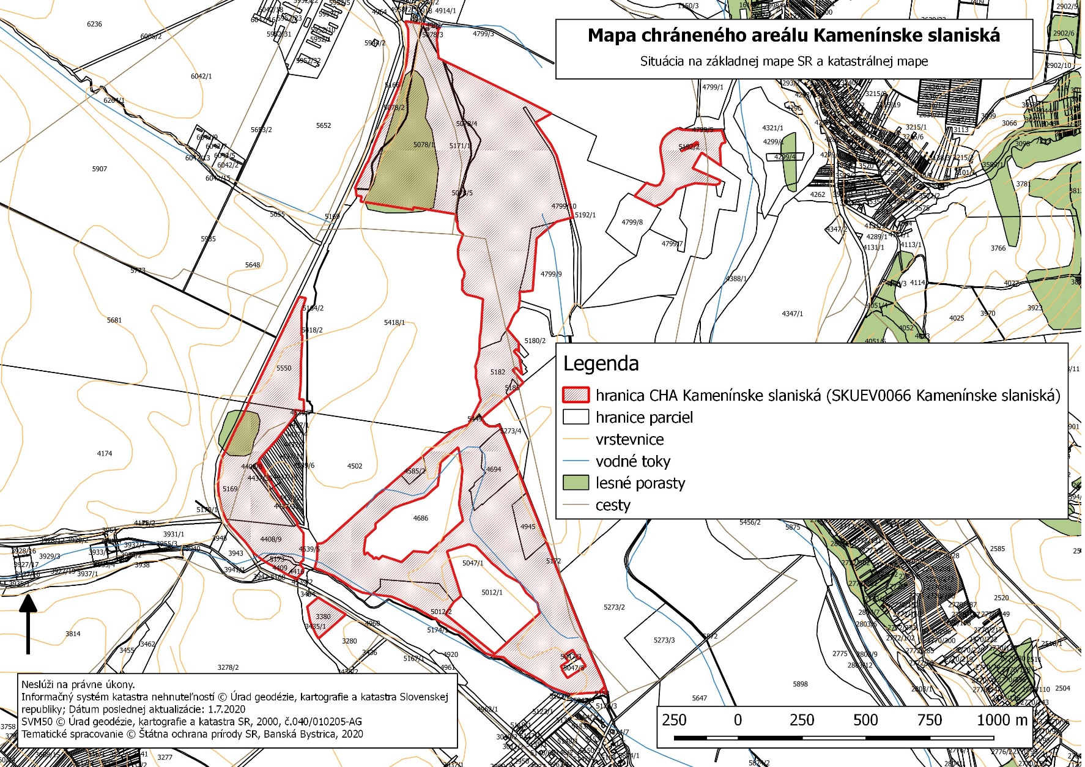

Technickým podkladom na zápis priebehu hranice chráneného areálu do katastra nehnuteľností je zjednodušený operát geometrického plánu.

Mapu chráneného areálu možno nájsť v Komplexnom informačnom a monitorovacom systéme na webovom sídle:
http://www.biomonitoring.sk/InternalGeoportal/ProtectedSites/DetailSiteMap/99.

Príloha č. 2
k nariadeniu vlády č. ... /Z. z.

Predmet ochrany CHRÁNENÉHO AREÁLU

Biotopy európskeho významu: Sl1 Vnútrozemské slaniská a slané lúky (1340*), Sl3 Panónske slané stepi a slaniská (1530*) a Lk1 Nížinné a podhorské kosné lúky (6510).

Poznámky:
Podľa § 2 ods. 2 písm. t) zákona je prioritný biotop biotop európskeho významu, ktorého ochrana má zvláštny význam vzhľadom na podiel jeho prirodzeného výskytu v Európe.
Prioritné biotopy sú označené symbolom *.
Biotopy európskeho významu sú označené v súlade s prílohou č. 1 časť B k vyhláške Ministerstva životného prostredia Slovenskej republiky č. 24/2003 Z. z., ktorou sa vykonáva zákon č. 543/2002 Z. z. o ochrane prírody a krajiny v znení neskorších predpisov.

) Výnos Ministerstva životného prostredia Slovenskej republiky č. 3/2004-5.1 zo 14. júla 2004, ktorým sa vydáva národný zoznam území európskeho významu v znení neskorších predpisov (oznámenie č. 450/2004 Z. z.).
) Dňom účinnosti nariadenia vlády strácajú platnosť: 1. úprava Ministerstva kultúry Slovenskej socialistickej republiky č. 6915/1983-32 o vyhlásení štátnej prírodnej rezervácie „Kamenínske slanisko“, 2. všeobecne záväzná vyhláška Krajského úradu v Nitre č. 2/2001 o vyhlásení prírodnej rezervácie Čistiny, 3. piaty bod časti B prílohy č. 2 vyhlášky Krajského úradu životného prostredia v Nitre č. 1/2004, ktorou sa určuje stupeň ochrany niektorých chránených areálov, prírodných, rezervácií, národných prírodných rezervácií a prírodných pamiatok, 4. siedmy bod časti A prílohy č. 2 vyhlášky Krajského úradu životného prostredia v Nitre č. 1/2004, ktorou sa určuje stupeň ochrany niektorých chránených areálov, prírodných rezervácií, národných prírodných rezervácií a prírodných pamiatok.

